КИТАЙ · ЯЗЫК

Три главных глагола: 是, 有, 在
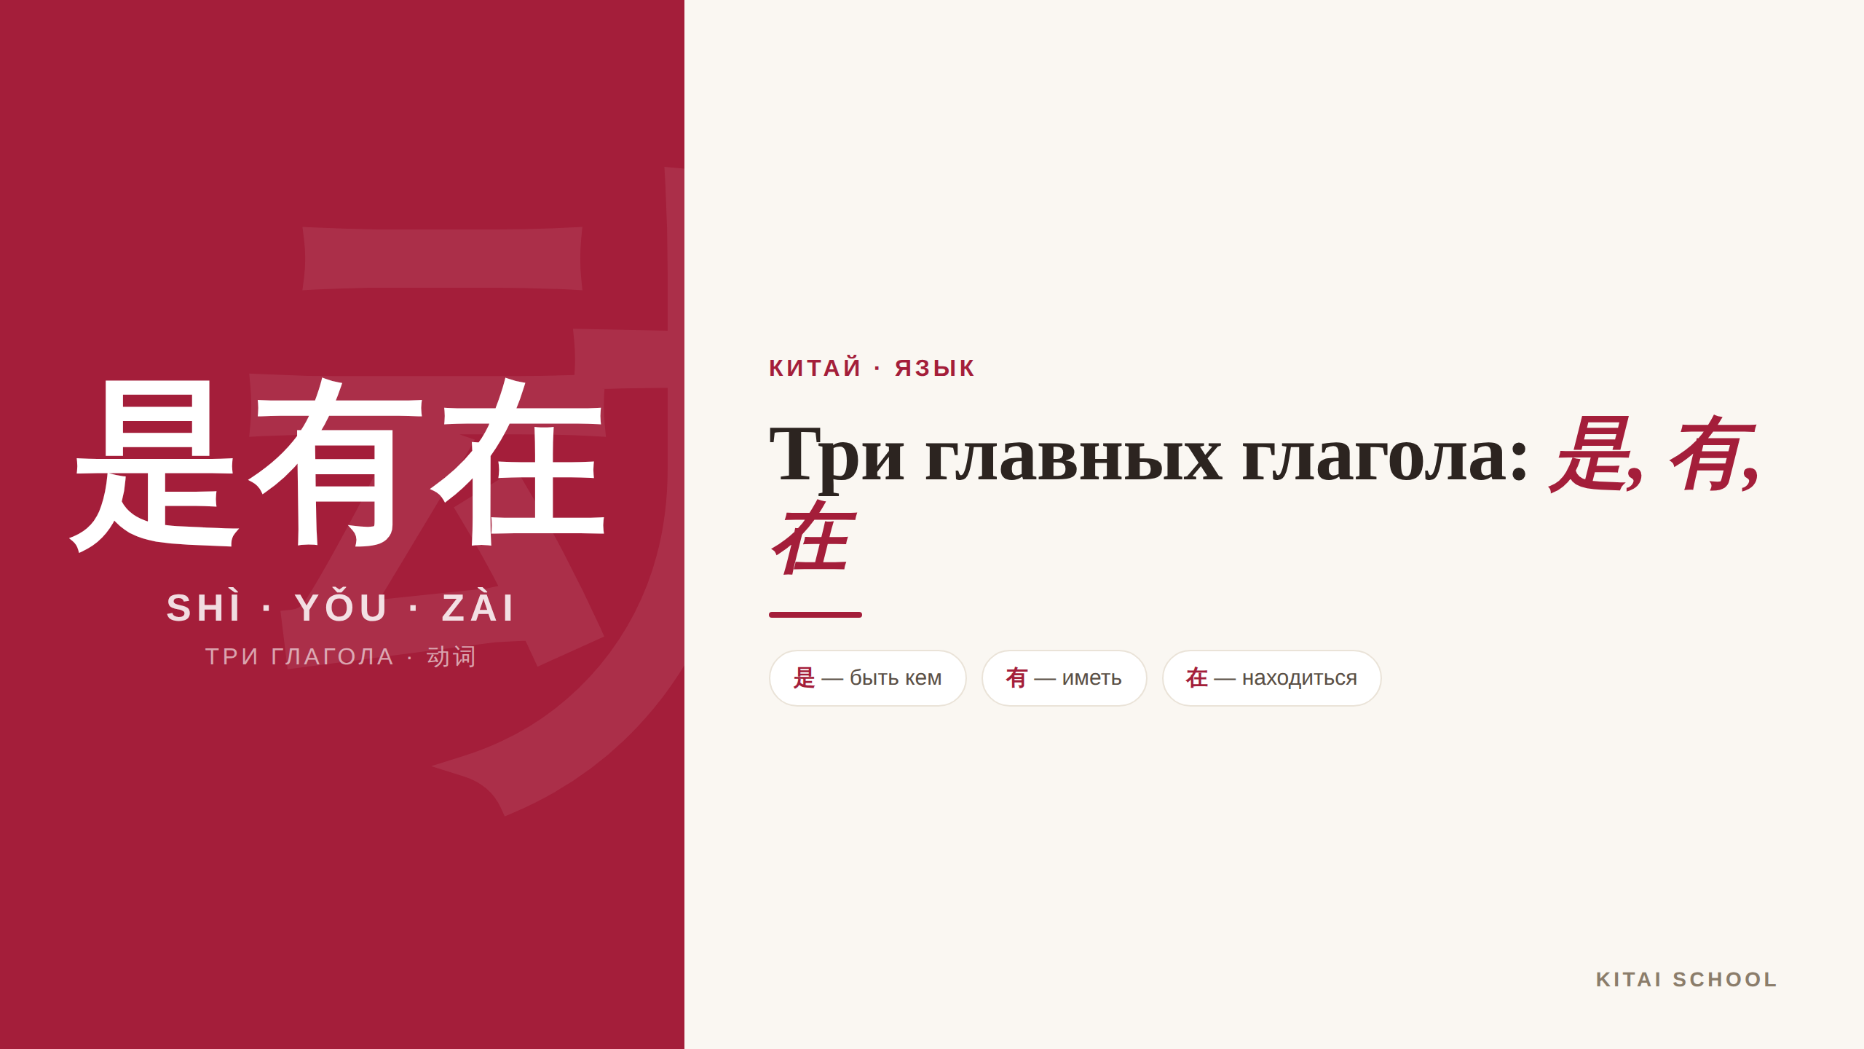
▲ обложка статьи
В русском языке есть слово «быть» — и им мы говорим и «я студент», и «у меня есть книга», и «я дома». А в китайском на все эти случаи — три разных глагола: 是, 有 и 在. Перепутать их легко, но стоит понять логику — и всё встанет на места. Давайте разбираться.
Кому будет полезна статья
Тем, кто начал учить китайский и путается, какой «быть» выбрать; тем, кто уже делал ошибки вроде «我不有»; и всем, кто хочет раз и навсегда разложить эти три глагола по полочкам.
Что вы узнаете
1. Чем различаются 是, 有 и 在
2. Как сказать «я кто-то», «у меня есть» и «я где-то»
3. Почему 有 отрицается особым образом
4. Какие ошибки с этими глаголами самые частые
Сначала посмотрим на все три глагола рядом — так проще увидеть разницу.

Три глагола, три смысла
Главное — запомнить, что у каждого глагола своя «работа». 是 отвечает за то, кто вы или что это; 有 — за то, что у вас есть; 在 — за то, где вы находитесь. Вот они рядом.
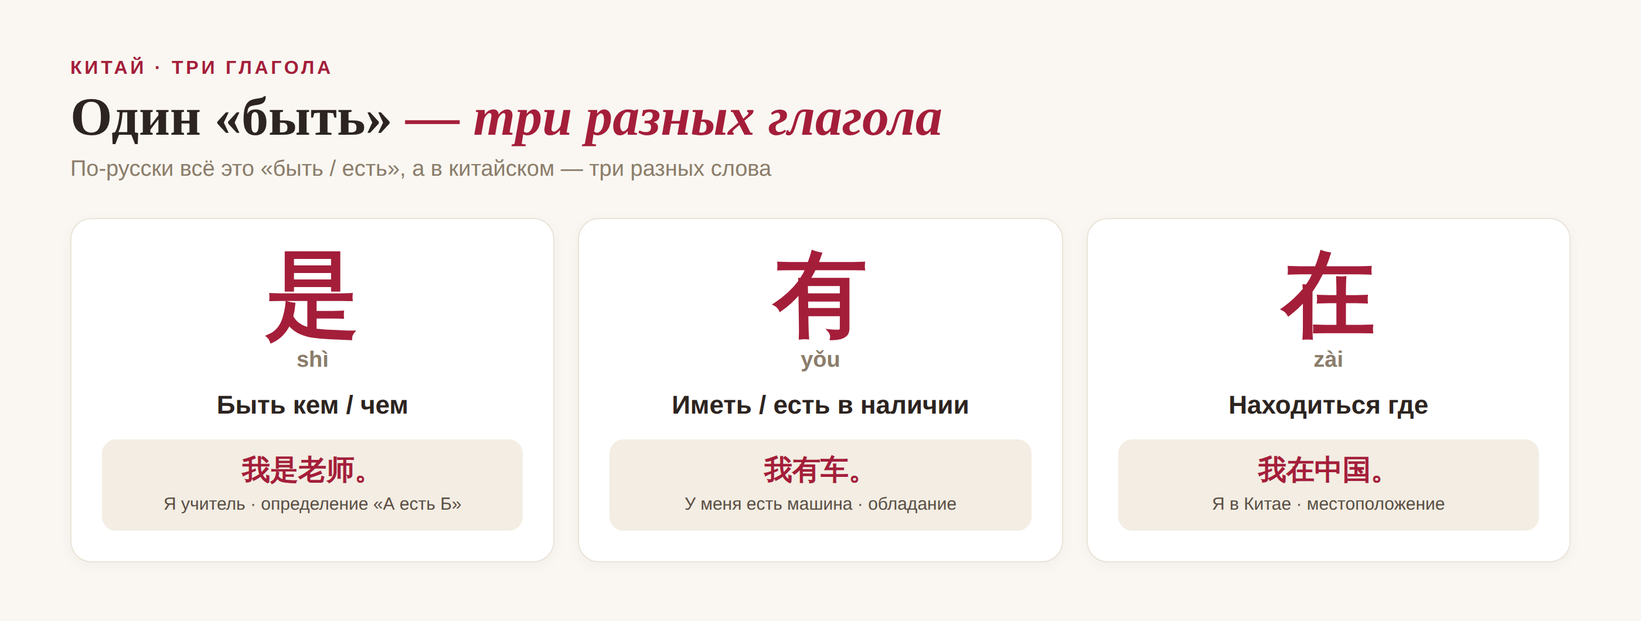
▲ 是 · 有 · 在 — три разных «быть»
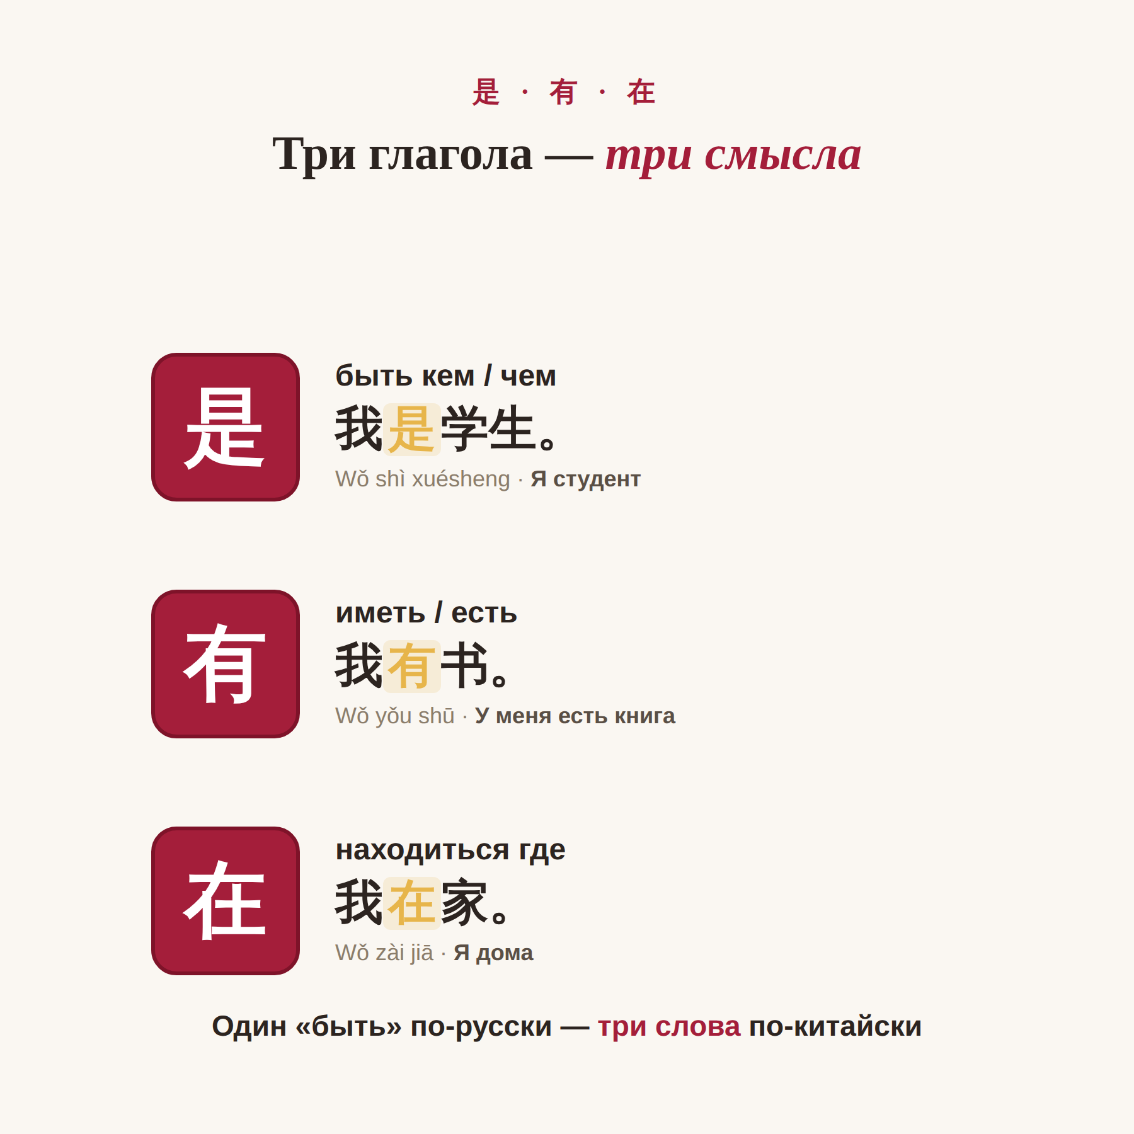
▲ один субъект — три глагола (в статью загрузите gif-анимацию)

是: быть кем или чем
Глагол 是 (shì) соединяет два существительных по схеме «А есть Б»: 我是学生 (wǒ shì xuésheng) — «я студент», 这是茶 (zhè shì chá) — «это чай». Отрицание — 不是 («не является»).
Важная тонкость: с прилагательными 是 не используют. «Я высокий» — это не «我是高», а 我很高 (wǒ hěn gāo): перед прилагательным ставят 很. Это одна из самых частых ошибок новичков, так что запомните сразу.

有 и 在: иметь и находиться
Глагол 有 (yǒu) — это «иметь» и «есть в наличии»: 我有一辆车 (wǒ yǒu yí liàng chē) — «у меня есть машина», 桌子上有书 (zhuōzi shàng yǒu shū) — «на столе есть книги». У него есть своя особенность в отрицании: 有 отрицается через 没, а не 不. «У меня нет денег» — только 我没有钱, и никогда «我不有».
Глагол 在 (zài) отвечает на вопрос «где»: 我在家 (wǒ zài jiā) — «я дома». А ещё у 在 есть две «подработки»: оно бывает предлогом «в / на» (我在家吃饭 — «я ем дома») и показателем того, что действие идёт прямо сейчас (我在吃饭 — «я сейчас ем»). Но основа одна — идея «находиться».

Где чаще всего ошибаются
Соберём вместе главные ловушки, на которых спотыкаются почти все новички. Если держать их в голове, вы обойдёте добрую половину типичных ошибок.
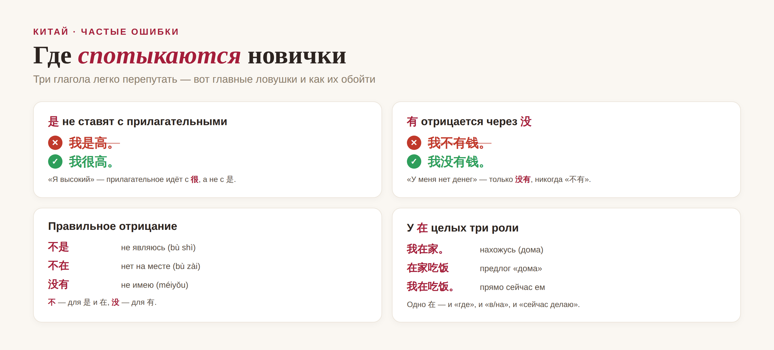
▲ частые ошибки с 是, 有, 在
Как видите, всё сводится к двум вещам: не путать роли глаголов и помнить про отрицание (不 — для 是 и 在, 没 — для 有). Немного практики — и выбор нужного глагола станет автоматическим.
Эти три глагола — фундамент, а 千里之行，始于足下 (qiān lǐ zhī xíng, shǐ yú zú xià) — «путь в тысячу ли начинается с первого шага». Освоите их — и дальше пойдёт легче. 加油！
АВТОР
Юлия Горяина
Китаист и лингвокоуч, докторант Шаньдунского университета (山大), преподаватель МГУ ВШБ. Более 20 лет практики; объездила почти весь Китай.
Хэштеги: #китай #китайскийязык #грамматика #китайскиеглаголы #учукитайский #是有在 #практикакитайского

